Öğrencinin;

ADI:

SOYADI:

NO:

BÖLÜM:

Projenin;

KONUSU:

Dersin;

ADI:

EĞİTMEN:



Öğrencinin;

ADI: Nilay

SOYADI: ŞERİF

NO: 1321221021

BÖLÜM: Bilgisayar Mühendisliği

Projenin;

KONUSU: Yahtzee

Dersin;

ADI: Bilgisayar Ağları

EĞİTMEN: Prof. Dr. Ali Yılmaz Çamurcu, Ar. Gör. Samet Kaya, Ar. Gör. Muhammet Alkan

İçindekiler

1- Özet 3

2- Proje Konusu 3

3- Proje İş Akış Şeması 3

4- Proje Tasarım 3

5- Proje Çıktıları ve Başarı Ölçütleri 3

6- Proje Süresince Yapılanlar 3

7- Ek Açıklamalar 4

8- Kaynakça 4

# Özet

Aynı server’a bağlı iki Client’ın Yahtzee isimli oyunu oynaması sağlanmıştır. Proje Java programlama dili kullanılarak yazılmıştır. İlk olarak bir server yazılmıştır ve bu server bir port numarası ile oluşturulur. Clientlar ise tasarlanan arayüzü kullanarak kendilerine ait ip numaraları ve ilgili server’ın port numarasını kullanarak bağlantı sağlarlar.

# Proje Konusu

Yahtzee adı verilen oyunun çoklu client desteği kullanılarak yazılması istenmiştir. Yahtzee zar pokeri olarak da adlandırılan bir zar oyunudur. Oyuncular 5 zarı atıp içlerinden seçim yaparak yine 5 zar değerinden oluşan bir seri oluştururlar. Her hamlede 3 zar atma hakları bulunur. Seri oluştuktan sonra hali hazırda bulunan 13 kategori içerisinden seçim yapıp puanlarını belirlerler. Bütün kategorilere puan eklenene kadar oyun devam eder. Oyun sonunda bütün puanlar toplanır ve en yüksek puanı elde eden oyuncu oyunu kazanır.

|  |  |
| --- | --- |
|  | Seri içerisinde en az bir adet 1 bulunmak zorundadır. Puanı seride ki 1’lerin toplamı ile oluşur. |
|  | Seri içerisinde en az bir adet 2 bulunmak zorundadır. Puanı seride ki 2’lerin toplamı ile oluşur. |
|  | Seri içerisinde en az bir adet 3 bulunmak zorundadır. Puanı seride ki 3’lerin toplamı ile oluşur. |
|  | Seri içerisinde en az bir adet 4 bulunmak zorundadır. Puanı seride ki 4’lerin toplamı ile oluşur. |
|  | Seri içerisinde en az bir adet 5 bulunmak zorundadır. Puanı seride ki 5’lerin toplamı ile oluşur. |
|  | Seri içerisinde en az bir adet 6 bulunmak zorundadır. Puanı seride ki 6’lerin toplamı ile oluşur. |
|  | Seri içerisinde aynı zardan en az 3 adet bulunmak zorundadır. Puan aynı zarların değerlerinin toplamı ile oluşur. |
|  | Seri içerisinde aynı zardan en az 4 adet bulunmak zorundadır. Puan aynı zarların değerlerinin toplamı ile oluşur. |
|  | Seri içerisinde aynı zardan bir 3’lü, ve bu 3 zardan farklı olan aynı 2 zardan bulunmak zorundadır. Puan 25’tir. |
|  | Seri içerisinde aynı zardan en az 4 adet bulunmak zorundadır. Puan 30’dur. |
|  | Seri içerisinde aynı zardan en az 5 adet bulunmak zorundadır. Puan 40’dur. |
|  | Seri içerisinde aynı zardan en az 5 adet bulunmak zorundadır. Puan 50’dur. |
|  | Seri içerisindeki bütün zarların toplamı ile puan belirlenir. |

# Proje İş Akış Şeması

|  |  |  |  |  |  |
| --- | --- | --- | --- | --- | --- |
| **İş Tanımı** | **1.Hafta** | **2.Hafta** | **3.Hafta** | **4.Hafta** | **5.Hafta** |
| Literatür Taraması |  |  |  |  |  |
| Analiz |  |  |  |  |  |
| Tasarım |  |  |  |  |  |
| Gerçekleştirme |  |  |  |  |  |
| Test |  |  |  |  |  |

# Proje Tasarım

**Giriş Sayfası:**

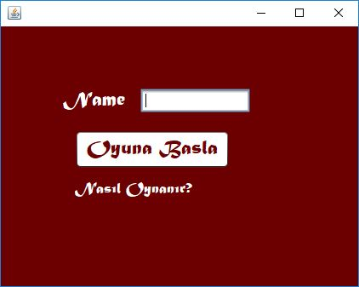

**Resim 4.1: Oyunun Giriş Sayfası**

**Nasıl Oynanır? Sayfası:**

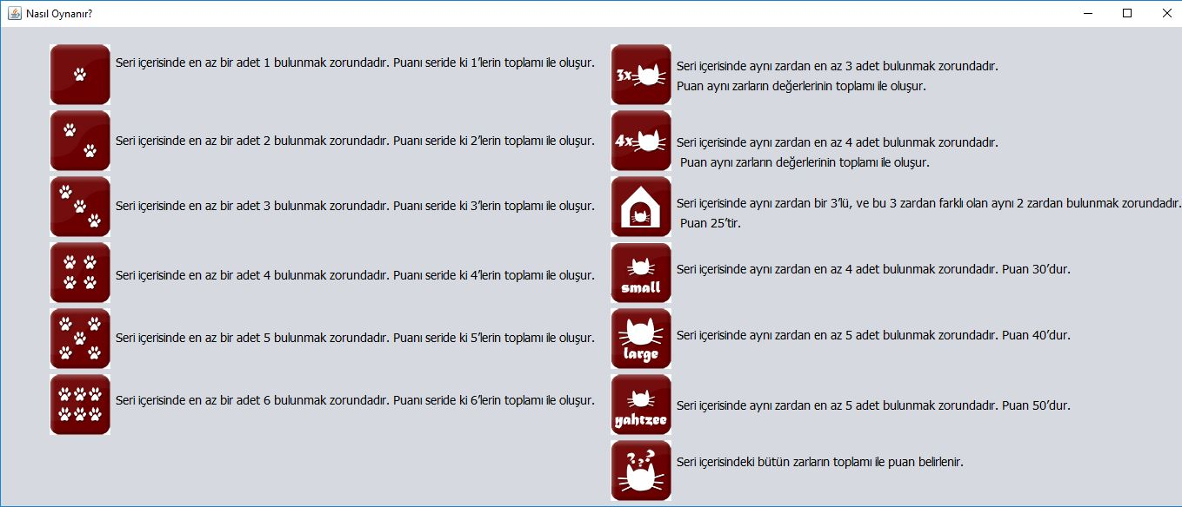

**Resim 4.2: Yardım Sayfası**

**Oyun Sayfası:**

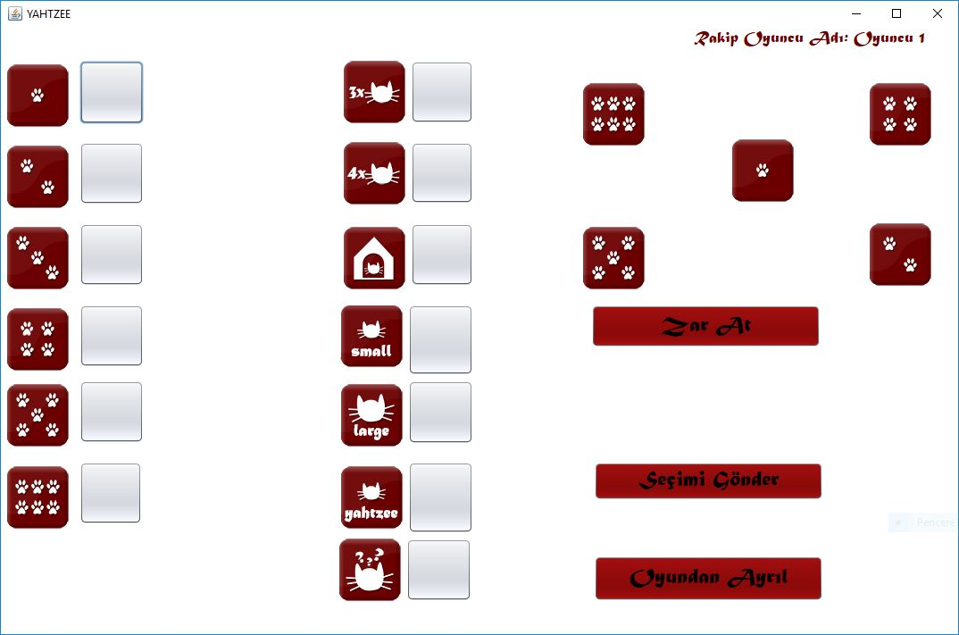

**Resim 4.3: Oyun sayfası**

# Proje Çıktıları

Giriş ekranına isim girilip bağlan butonuna basıldığında oyun sayfası açılır. Bir eşleşme olana kadar işlem yapılamaz. Bağlantı sağlandıktan sonra resim 5.1 deki görüntü elde edilir.

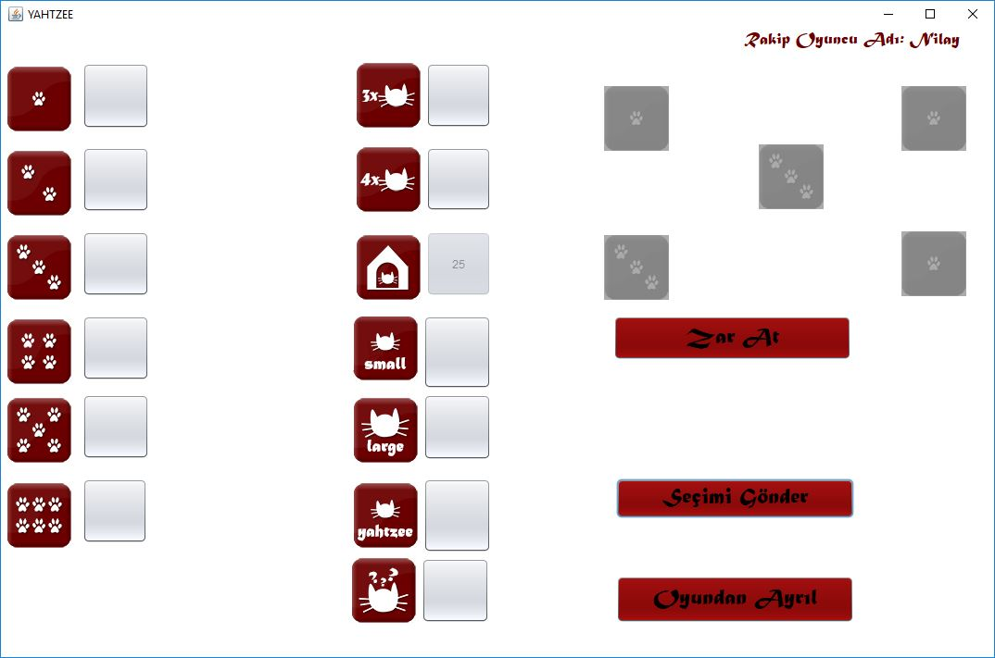

Resim 5.1: Seçim yapıldığında seçimi yapan oyuncu da görünüm

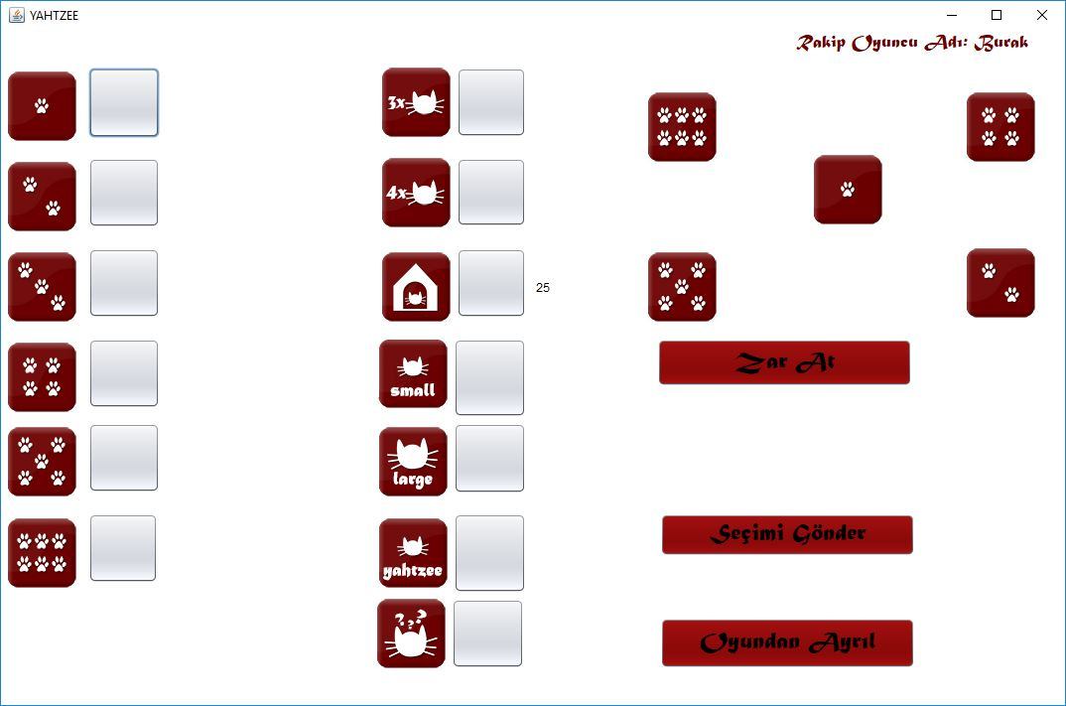

Resim 5.2: Seçim yapıldığında rakip oyuncu da görünüm

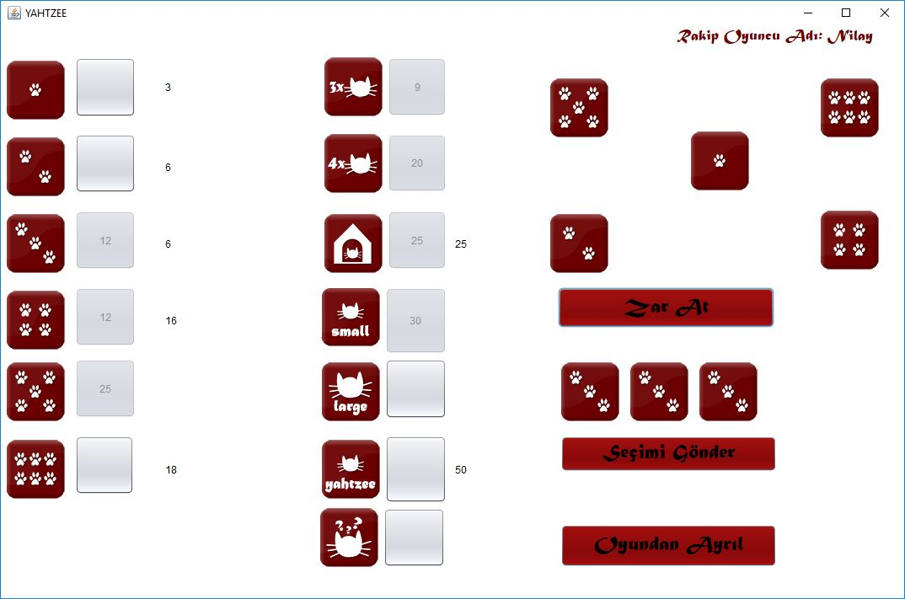

Resim 5.3: Oyunun ilerleyen aşamalarında oluşan görüntü

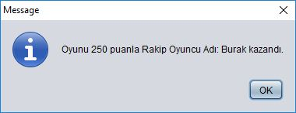

Resim 5.4: Oyun bittiğinde kaybeden oyuncuda gösterilen mesaj sayfası

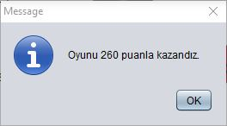

Resim 5.5: Oyun bittiğinde kazanan oyuncuda gösterilen mesaj sayfası

Oyun bittiğinde giriş sayfası tekrar açılır.

# Proje Süresince Yapılanlar

İlk olarak clientların bağlanabilmesi için bir server oluşturuldu. Server gelen mesajları rakip clienta göndermek için tasarlandı. Bunun için ServerClient adında bir bir class oluşturuldu ve bu class içerisinde gelen mesaj türlerine göre yapılacak olan işlemler belirlendir. Daha sonra Client tarafı oluşturulmaya başlandı. Bunun için önce client sınıfı yazıldı. Bu sınıf server bağlantısı ve server a mesaj gönderilmek için tasarlandı. Daha sonra clientlar için arayüzler oluşturuldu. Mesaj gönderimi bu arayüzlerde client sınıfı üzerinden gerçekleştirildi. Mesajların oluşturulması için bir message sınıfı oluşturuldu. Bu sınıf içerisinde ki türler aşağıda açıklanmıştır.

**Name:** Client ilk bağlantı kurduğunda kendi ismini gönderir.

**Disconnect:** Client bağlantıyı kopardığında rakibe bilgi verilir.

**RivalConnected:** Rakip bağlandığında bu tip ile haber gönderilir.

**Point:** Puan ve seçilen kategori dizi olarak bu mesaj türü ile gönderilir.

**Finish:** Oyun bittiğinde haber verilir.

# Kaynakça

1-<https://github.com/sametkaya/JanKenPon>